Методические указания
по проведению практических занятий на тему:
«Высотное оборудование самолета»

1.Цель работы
Закрепление знаний по теме программы лекционного курса, посвященной изучению функциональных систем летательных аппаратов

2.Содержание занятий

2.1. Контроль готовности студентов к занятию.
2.2. Назначение и общая характеристика системы.
2.3. Изучение конструкции основных агрегатов системы.
2.4. Изучение работы системы.
2.5. Основные работы по техническому обслуживанию системы.
2.6. Самостоятельная работа студентов по изучению темы.
2.7. Опрос студентов.

3.Назначение системы высотного оборудования самолета

3.1. Общая характеристика
Система высотного оборудования в данных методических указаниях рассмотрена на примере системы самолета Ил-86.
Высотное оборудование самолета:
обеспечивает комфортные условия для жизнедеятельности экипажа и пассажиров на земле и в полете (достаточное для нормальной работы давление и температуру воздуха в гермокабине, многократный воздухообмен);
обеспечивает подачу сжатого воздуха от бортовых и наземных источников для запуска двигателей;
подает воздух для обогрева и охлаждения агрегатов и оборудования.
Высотное оборудование включает систему кондиционирования воздуха, систему автоматического регулирования давления и кислородное оборудование.

3.2. Система кондиционирования воздуха

Система кондиционирования воздуха (СКВ) отбирает воздух от компрессоров двигателей, снижает его температуру и давление до значений, при которых этот воздух можно подать в кабину самолета, распределяет подготовленный воздух по потребителям.
Ниже приведены основные данные системы кондиционирования воздуха.

Количество параллельно работающих подсистем . . . 4
Количество отбираемого воздуха, кг/ч:
от одного двигателя . . . . . . . . . . . . . . . . . . . .3500+/210
от четырех двигателей . . . . . . . . . . . . . . . . . .14000+/840
Краткость воздухообмена в салоне . . . . . . . . . . . .23…29
Значения температуры, на которые устанавливаются задатчики температуры перед полетом , 0С:
в холодной линии . . . . . . . . . . . . . . . . . . . . .10
кабины экипажа . . . . . . . . . . . . . . . . . . . . 20
салонов . . . . . . . . . . . . . . . . . . . . . . .22
Заводская настройка сигнализатора температуры системы перепуска воздуха по уровням, 0С . . . . . . . . . . . . . . . . 30+/2
Расход воздуха потребителями, кг/ч:
обогрев и вентиляция трех пассажирских салонов. . .3х3900
обогрев и вентиляция кабины экипажа . . . . . . . . . 600
обогрев и вентиляция кухни . . . . . . . . . . . . . . . 120
обогрев и вентиляция туалетов . . . . . . . . . . . . . .320
обдув стекол фонаря кабины экипажа . . . . . . . . . 300
охлаждение аппаратуры . . . . . . . . . . . . . . . . 390
обогрев ВСУ . . . . . . . . . . . . . . . . . . . . . . . 110
обогрев панелей заправки и слива . . . . . . . . . . . . 150

Каждая из четырех параллельно работающих подсистем СКВ имеет расположенный на двигателе узел отбора и предварительного охлаждения воздуха, вторичный контур охлаждения и подготовки воздуха, расположенный в отсеке высотного оборудования под центропланом, сборные коллекторы холодного и теплого воздуха, общие для четырех подсистем, из которых воздух забирается потребителями. Все четыре подсистемы объединены трубопроводом кольцевания. Кольцевание позволяет подать воздух от ВСУ или УВЗ, или от работающего двигателя в любую подсистему на кондиционирование или для работы турбонасосной установки.

Структурная схема СКВ представлена на рис.1.

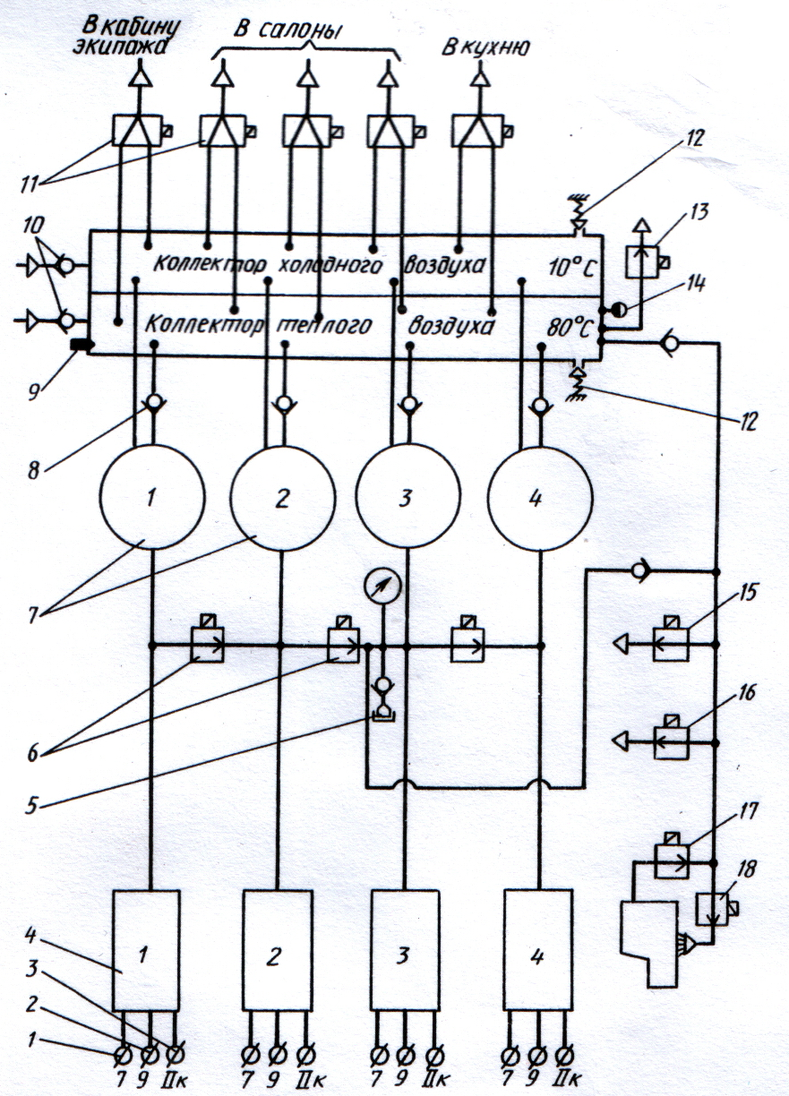

Рис 1. Структурная схема СКВ:
1-штуцер отбора воздуха от седьмой ступени компрессора; 2-штуцер отбора от девятой ступени; 3-штуцер отбора от второго контура; 4-подсистемы отбора и охлаждения воздуха -4 комплекта; 5-штуцер для подсоединения УВЗ; 6-заслонки кольцевания – 3 шт; 7-подсистемы охлаждения воздуха-4 комплекта; 8-обратный клапан; 9-приемник температуры; 10-обратные клапаны; 11-двухканальные смесительные заслонки-5 шт.; 12-предохранительные клапаны; 13-заслонка регулятора перепада; 14-датчик перепада давления; 15-заслонка обогрева панели слива воды; 16-заслонка обогрева замков и дренажных отверстий второй грузовой двери и панели обслуживания задних туалетов; 17-заслонка отбора воздуха от ВСУ; 18-заслонка обогрева ВСУ.

На каждом двигателе воздух в СКВ на наддув, отопление и вентиляцию отбирается или от девятой или от седьмой ступени компрессора. На малых режимах работы двигателя вплоть до 0,35-0,4 номинального воздух отбирается от девятой ступени, на режимах выше 0,4 номинального –от седьмой ступени. Переход с девятой на седьмую ступень обеспечивает снижение давления в системе на повышенных режимах работы двигателя. Снижение температуры воздуха в узле отбора воздуха от двигателя осуществляется в воздухо-воздушном радиаторе (ВВР) за счет продува его воздухом, отбираемым от второго контура двигателя.
Расход воздуха , равный 3500 кг/ч, при автоматической работе системы поддерживается регулятором расхода. Регулятор расхода дублирован. В случае отказа основного и дублирующего комплектов элементов регулятора расхода расход будет регулироваться дублером регулятора расхода (сигнализатором расхода) , установленным в узле второго контура подготовки воздуха.
Основное охлаждение воздуха осуществляется во вторичном узле, имеющем ВВР основного охлаждения и турбохолодильник с трехканальным блоком заслонок. Управление работой системы осуществляется в автоматическом режиме регулятором температуры РТА36, который поддерживает температуру в холодной линии, заданную бортинженером ( 10….15 0С). Предусмотрено и ручное управление температурой воздуха путем установки переключателя на панели управления в положения «ХОЛ» или «ГОР». В этом случае блок трехканальных заслонок будет управляться непосредственно от переключателя. Контроль за температурой воздуха в холодной линии можно вести по указателю над задатчиком на панели СКВ. Охлажденный воздух поступает в холодную линию и далее в холодный отсек сборного коллектора , расположенного под электроотсеком. Часть холодного воздуха смешивается с горячим , и образовавшийся теплый воздух тоже поступает в сборный коллектор в его теплый отсек. Температура в теплой линии поддерживается на уровне 80 0С сигнализатором температуры, включающим датчик температуры, командный прибор с заводской настройкой на 80 0С и исполнительную заслонку.
В холодной и теплой линиях установлены сигнализаторы температуры, настроенные на 40 и 120 0С для исключения перегрева линий.

3.3. Распределение воздуха
От всех подсистем холодный и теплый воздух поступает в сборный коллектор.
Из холодного и теплого отсеков воздух через трубопроводы холодного и теплого воздуха, двухканальные блоки смесительных заслонок и двухканальные блоки заслонок перепуска воздуха по уровням поступает в первый, второй, третий салоны и в кабину экипажа , обеспечивая отопление и вентиляцию этих помещений. В кухню воздух поступает двумя путями: на отопление через блок смесительных заслонок и далее в помещение кухни через выходные патрубки внизу справа и слева по бортам, на вентиляцию – через два окна с ручными заслонками на потолке кухни (только холодный воздух).
Тепловой режим в трех салонах, кухне, кабине экипажа регулируется автоматически независимо друг от друга.
В салонах воздух температурой менее 30⁰ С подается через вентиляционные короба, расположенные у потолка, теплый воздух температурой более 30 ⁰С подается через короба отопления, расположенные вдоль бортов самолета над полом. В кабину экипажа воздух температурой менее 30 ⁰С поступает сверху через отверстия в потолочном коробе, а более теплый воздух – снизу через щелевые насадки возле ног (рис. 2).
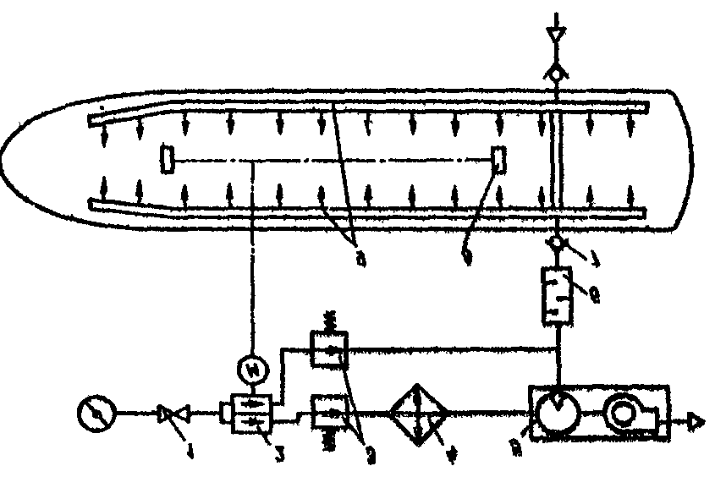

Рис. 2. Принципиальная схема распределения воздуха по основным потребителям:
1- регулятор перепада в «теплом» коллекторе на 0.15 кгс/см²; 2 – предохранительные клапаны на 0.2 кгс/см²; 3 – блок смесительных заслонок третьего салона; 4- двухканальная смесительная заслонка кабины экипажа; 5 – командный прибор регулятора температуры воздуха в кабине экипажа; 6,7 – сигнализатор температуры и заслонка перепуска воздуха по уровням в кабине экипажа; 8 – ручная заслонка обдува стекол; 9 – датчик температуры воздуха в кабине экипажа; 10 – переключатель регулятора температуры воздуха в кабине экипажа; 11 – задатчик температуры; 12 – короб вентиляции; 13 – датчик температуры; 14,15 – двухканальная заслонка и сигнализатор температуры перепуска воздуха по уровням в третьем салоне; 16 – командный прибор регулятора температуры воздуха в третьем салоне; 17 – отсечной клапан

Примечание. Подача воздуха в первый и второй салоны аналогична подаче в третий салон.

Для улучшения условий работы экипажа предусмотрена система увлажнения воздуха в кабине. Эта система должна выдавать поток влажного воздуха, который подмешивается к струе сухого воздуха, поступающего из СКВ в потолочный короб кабины экипажа. Система включается только на эшелоне. Воздух на обдув стекол отводится от трубопровода подачи теплого воздуха к блоку смесительных заслонок кабины экипажа. Воздух проходит через заслонку, управляемую вручную, и через щелевые насадки выходит наружу, обдувая с внутренней стороны лобовые стеклоблоки.

3.4. Возможные неисправности СКВ
Исправная система кондиционирования работает устойчиво и надежно. И хотя количество отказов в СКВ и САРД относительно велико (7,6%), серьезных отказов среди них немного. Вот некоторые из них:
- эксплуатация СКВ в холодное время года несколько усложняется: система после включения медленно выходит на заданную температуру, и кабина долго не прогревается. При кондиционировании от ВСУ при низких температурах возможна подача в кабину вместо теплого воздуха прохладного, даже с отрицательной температурой. Виноват в этом датчик отсутствия расхода, который ошибочно перекладывает блок трехканальных заслонок в положение «ХОЛОД». Наиболее рациональны метод ликвидации этого отказа – перепуск части воздуха в девятую ступень компрессора двигателя №1 для снижения давления в СКВ.
- Часто наблюдается повышение температуры в холодной линии более 40 ⁰С. Этот отказ обычно проявляется на переходных режимах (на рулении, взлете, посадке). Причиной его появления неисправности агрегатов управления заслонками, регулирующими температуру.
- Разрушение трубопровода горячего воздуха в носке крыла.
- Повышение расхода воздуха против нормального в одной из подсистем.

4. Система автоматического регулирования давления (САРД)

4.1.Общие сведения и основные технические характеристики

САРД предназначена для поддержания заданного давления воздуха в гермокабине посредством выпуска избыточного количества воздуха в атмосферу.
САРД обеспечивает:
автоматическое регулирование абсолютного и избыточного давления в гермокабине по заданной программе его изменения в зависимости от наружного барометрического давления;
автоматическое предохранение гермокабины от чрезмерного абсолютного и избыточного давления и от отрицательного перепада давления;
ограничение скорости изменения давления в гермокабине;
принудительную разгерметизацию гермокабины и герметизацию кабины при посадке на воду.
САРД имеет встроенную систему контроля и систему сигнализации об опасных режимах давления в гермокабине. В целях повышения надежности САРД состоит из трех разных систем: основной, дублирующей и системы ручного управления.

Основные технические характеристики САРД
Давление начала герметизации:
основная система . . . . . . . . . . . . . давление на аэродроме
дублирующая система . . . . . . . . . . . . 750мм
«Высота» в кабине на Н=9000м при работе:
основной системы . . . . . . . . . . . . 1400…1700м
дублирующей системы . . . . . . . . . . . 1000…1400м
Рабочий перепад давления, ограничиваемый основной и дублирующей системами . . . . . . . . . . . . . . . 56,4 кПа
(0,575 кгс/см2)
Скорость изменения давления , ограничиваемая:
основной системой . . . . . . . . . . . . . (0,18+/ 0,03)мм рт. ст. / с

дублирующей системой . . . . . . . . . . . (0,18+0,12) мм рт. ст. / с
-0,08
Прямой перепад давления, ограничиваемый предохранительными устройствами . . . . . . . . . . . . . . . . .61,7 кПа (0,63 кгс/см2)

Обратный перепад, ограничиваемый клапанами и лючками декомпрессии . . . . . . . . . . . . . . . . . . не более 1,96 кПа
(0,02 кгс/см2)
Перепад давления, при котором включается светосигнальное табло:
желтое «ПОВЫШЕННЫЙ ПЕРЕПАД» . . . . 61,7 кПа
((0,63+/0,02)кгс/см2)
красное «ПЕРЕНАДДУВ КАБИНЫ» . . . . . . . 65,5кПа
((0,67+/0,02) кгс/см2)
красное «ВАКУУМ В КАБИНЕ» . . . . . . . . 3,8кПа
((0,039+0,002)кгс/см2)
((0,039-0,003)кгс/см2)
Абсолютное давление в кабине, при котором включается светосигнальное табло «РАЗГЕРМЕТИЗАЦИЯ КАБИНЫ» . . . . (490+/9) мм рт. ст. (соответствует « высоте» в кабине (3550+/150) м).

4.2. Регулирование давления в гермокабине

Программа регулирования давления в гермокабине устанавливает зависимость кабинного давления от наружного барометрического. Она учитывает возможности организма человека переносить понижение давления и скорость изменения давления, а также возможности фюзеляжа выдерживать прямой и обратный перепады давления и сопротивляться.
повторно-статическим нагрузкам. На основании выбранной программы конструируются регуляторы давления, которые реализуют эту программу после внесения в нее экипажем исходных величин.
Основная система после взлета до определенной высоты обеспечивает поддержание в гермокабине постоянного абсолютного давления, равного давлению на аэродроме вылета. При установке на задатчике регулятора давления 760 мм рт. ст. постоянное давление будет поддерживаться до высоты 5000 м. Выше 5000 м система поддерживает перепад давления, плавно возрастающей с 45 до 56 кПа (с 0,465 до 0,575 кгс/см2) на высоте 10000 м. Эти значения перепада заложены в регулятор при его изготовлении и бортинженером не устанавливаются. Абсолютное давление в гермокабине при этом снижается и на высоте 10000 м составляет 610 мм рт. ст., что соответствует «высоте» в гермокабине 1800 м.
Дублирующая пневматическая система будет поддерживать установленное на регуляторе давление 760 мм рт.ст. до высоты 6500м, после чего будет поддерживать постоянный перепад 56 кПа (0,575 кгс/см2). Величина перепада на этом регуляторе перед полетом устанавливается бортинженером. На высоте 10000м «высота» в кабине достигнет значения примерно 1400…1500м.
Скорость изменения давления в кабине при работе основной или дублирующей системы одинакова и должна составлять 0,18мм рт. ст./с.

4.3. Состав и работа основных подсистем САРД

САРД состоит из:
основной электропневматической управляющей системы;
дублирующей пневматической управляющей системы;
системы ручного управления;
предохранительной аппаратуры;
аппаратуры контроля, сигнализации, автоматического переключения с основной на дублирующую систему.
Любая из трех управляющих систем производит регулирование давления в кабине путем изменения степени открытия выпускных и предохранительных клапанов.
Четыре выпускных клапана работают всегда при включении любой из трех управляющих систем.
Предохранительные клапаны работают лишь в некоторых случаях: в случае перенаддува гермокабины; для сброса воздуха из кабины на земле и на малых высотах полета (до 1500 м), когда перепад давления еще мал. При разгерметизации гермокабины они подключаются к системе ручного управления, которая включается в режим «разгерметизация». Вместе с выпускными клапанами и лючками декомпрессии предохранительные клапаны будут защищать фюзеляж от отрицательного перепада.
Работа любой из трех управляющих систем САРД сводится к тому, чтобы через выпускные и предохранительные клапаны сбросить подводимый СКВ воздух в таком количестве, чтобы в кабине обеспечивалось заданное давление.
Выпускные и отчасти предохранительные клапаны являются исполнительными элементами САРД. Клапаны имеют пневматическое управление, и степень открытия клапана будет тем больше, чем больше разрежение в управляющей полости клапана. Поэтому роль каждой из трех систем САРД сводится к управлению величиной разрежения в клапане.

4.4.Возможные неисправности САРД

Наиболее опасными отказами САРД являются разгерметизация кабины и ее перенаддув. Разгерметизация может произойти или из-за ненормального открытия выпускных клапанов, или из-за невключения отбора воздуха после взлета. Вероятность разгерметизации из-за разрушения уплотнения двери, окна салона или обшивки фюзеляжа весьма мала.
Экипаж может обнаружить разгерметизацию по ее признакам (рост «высоты» в кабине, скорость «подъема» в кабине, снижение перепада давления, боль в ушах). При начале срабатывания сигнализации до снижения давления в кабине до 490 мм рт. ст. Если же обнаружить разгерметизацию в ее начальный момент не удалось, то сработает сигнализация – будет мигать красное светосигнальное табло «РАЗГЕРМЕТИЗАЦИЯ КАБИНЫ», звучать РИ «РАЗГЕРМЕТИЗАЦИЯ КАБИНЫ, ДЫШИ КИСЛОРОДОМ» . Немедленно убедиться в правильности срабатывания сигнализации по УВПД , доложить командиру самолета о разгерметизации и ,не мешкая , по его команде, надеть маски, установив 100%- ную подачу кислорода (рычаг подачи нажат ). Затем следует проверить, имеется ли наддув кабины – включен ли отбор воздуха и есть ли расход по УРВ . Если расход есть , то дальнейшие действия будут зависеть от исправности включаемых систем.
Перенаддув кабины, т.е. повышение перепада более 58 кПа (0,6 кгс/см2) происходит при отказах регуляторов давления или других агрегатов систем , в результате чего выпускные клапаны прикрываются , в то время как должны были быть открыты .
Если загораются светосигнальное табло «ПОВЫШЕННЫЙ ПЕРЕПАД» и «САРД ДУБЛЕР», надо проверить величину перепада и, если она менее
58 кПа (0,6 кгс/см2) , продолжать полет с включенной дублирующей системой. Если же перепад возрос до 60…63 кПа (0,61…0,65 кгс/см2), надо перейти на ручное регулирование давления и продолжать полет.
Если же своевременно не сработала автоматическая система перехода с основной на дублирующую систему, экипаж не заметил увеличения перепада и загорания светосигнального табло
«ПОВЫШЕННЫЙ ПЕРЕПАД» и клапаны не смогли предотвратить дальнейшее возрастание перепада , то при перепаде 66 кПа (0,67 кгс/см2) начнет мигать светосигнальное табло «ПЕРЕНАДДУВ КАБИНЫ» и включится РИ «ПЕРЕНАДДУВ КАБИНЫ». Нужно уменьшить подачу воздуха в кабину, отключив отбор от любых двух двигателей, и затем частично разгерметизировать.
В защите гермокабины от повышения прямого перепада давления участвуют выпускные клапаны, управляемые основной или дублирующей системами, а также и предохранительные клапаны ,управляемые автономно своими задатчиками избыточного давления.
Для фюзеляжа очень опасен отрицательный перепад давления, который может привести к потере устойчивости и деформации конструкции. Для автоматической защиты от отрицательного перепада предусмотрено открытие выпускных и предохранительных клапанов, а также лючков декомпрессии за счет того , что давление в кабине ниже атмосферного.

4.5. Кислородное оборудование самолетов
Кислородное оборудование предназначено для повышения давления кислорода во вдыхаемой смеси вследствие увеличения его концентрации и избыточного давления.
В зависимости от способа хранения кислорода на самолетах применяют системы с использованием газообразного или жидкого кислорода.
На пассажирских самолетах применяются системы с использованием
только газообразного кислорода. Газообразный кислород хранится в баллонах , и в зависимости от его давления системы подразделяются на кислородные системы высокого давления с максимальным значением до 15 МПа(150 кгс/см2) и системы низкого давления – до 3 МПа(30 кгс/см2).
По способу подачи кислорода кислородные приборы подразделяются на приборы с непрерывной и периодической подачей, а в зависимости от назначения – на стационарные, переносные и парашютные.
Приборы с непрерывной (струйной) подачей кислорода под маску удобны в пользовании и создают малое сопротивление вдоху. Однако они характеризуются большим расходом кислорода и небольшой высотностью применения из-за того , что маска не герметично прилегает к лицу человека. Принцип непрерывной подачи кислорода положен в основу переносных, парашютных и стационарных приборов коллективного пользования пассажирами.
Переносные приборы используются теми пассажирами, которые по состоянию здоровья почувствовали необходимость в кислородном питании.
Такими же приборами могут пользоваться члены экипажа в случае необходимости выполнения работ вдали от рабочих мест.
На некоторых пассажирских самолетах взамен применения переносных приборов устанавливаются стационарные приборы коллективного пользования.
Принципиальная схема стационарного кислородного прибора с периодической подачей кислорода изображена на рис.3.

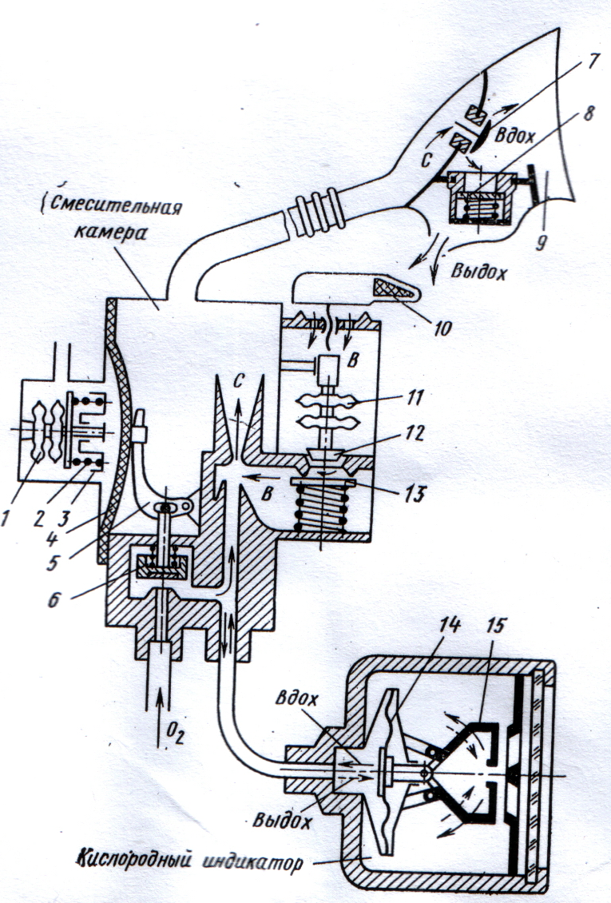

Рис 3. Принципиальная схема стационарного кислородного прибора:
1 – блок анероидов; 2 – пружина; 3 – колпачок; 4 – мембрана; 5 – рычажный механизм; 6 – клапан; 7 – клапан вдоха; 8 – клапан выдоха; 9 – маска; 10 – ручка выключателя подсоса; 11 – анероидная коробка; 12 – клапан подсоса; 13 – обратный клапан; 14 – мембрана; 15 – сегменты
Поскольку маска 9 герметично прилегает к лицу, при вдохе под действием разрежения по ней, открывается клапан вдоха 7 , который соединяет маску с внутренним объемом прибора. При этом эластичная мембрана 4 прогибается и с помощью рычажного механизма 5 открывает клапан 6 . Кислород из баллонов поступает к соплу инжектора и к кислородному индикатору. Вытекающая из сопла струя кислорода создает разрежение в смесительной камере , чем обеспечивает открытие клапана 13 подсоса воздуха и поступление воздуха В из кабины. Образующаяся воздушно- кислородная смесь С по шлангу поступает под маску.
Состав вдыхаемой смеси по высотам автоматически регулируется увеличении высоты полета давление воздуха в кабине уменьшается . В результате этого блок анероидов расширяется и , прикрывая клапан подсоса, уменьшает количество проходящего в смесительную камеру воздуха . На высотах 9000…10000 м этот клапан закрывается , и под маску поступает только чистый кислород. Однако и на меньших высотах по желанию члена экипажа можно прекратить доступ кабинного воздуха в прибор . Для этого необходимо поставить ручку 10 выключателя подсоса в положение «100% О2» .
При выходе давление во внутренней камере прибора увеличивается . Мембрана 4 перемещается в первоначальное положение и закрывает клапан 6, этим самым прекращая подачу кислорода . Продукты выхода через клапан 8 поступают во внутренний объем кабины .
Для уменьшения сопротивления вдоху и предотвращения кислородного голодания в случае нарушения герметичности маски или агрегата кислородной системы предусмотрен анероидный механизм избыточного давления. При полетах на высотах более 4000 м анероиды 1 расширяются и оказывают давление на эластичную мембрану 4 . Вследствие этого сопротивление вдоху значительно уменьшается . В том случае , если маска и шланги герметичны , при входе в камере возникает избыточное давление , которое деформирует мембрану. Возникшее усилие на мембране преодолевает затяжку пружины 2 , и клапан 6 закрывается. В случае их негерметичности усилие через колпачок 3 деформирует мембрану ,и клапан подачи кислорода открывается , обеспечивая непрерывную его подачу под маску .
Работоспособность прибора контролируется экипажем по кислородному индикатору . Движения сегментов 15 в такт с вдохом и выдохом сигнализируют о нормальной работе прибора .
Описанный прибор работает в режиме периодической подачи кислорода до высоты 12000 м , а на большой высоте –в режиме непрерывной его подачи под избыточным давлением , достигающим максимального значения на высоте 15000 м .
5.Основные работы по техническому обслуживанию высотного оборудования
При техническом обслуживании высотных систем выполняются следующие основные работы:
проверка параметров функционирования командных приборов ,выпускных и предохранительных клапанов , очистка от загрязнений воздушных фильтров этих агрегатов;
проверка герметичности трубопроводов;
проверка срабатывания запорных и смешанных заслонок;
контроль уровня масла и дозаливка масла в турбохолодильные установки;
осмотр ВВР с целью выявления возможных повреждений;
проверка герметичности кабин.
Проверка работоспособности системы кондиционирования в наземных условиях проводится при работающих двигателях или от ВСУ.
Техническое обслуживание кислородного оборудования предусматривает:
Проверку наличия полного комплекта переносных кислородных приборов, укомплектованности их кислородными масками;
Проверку работоспособности кислородных приборов;
Проверку по манометрам запаса кислорода в бортовых стационарных баллонах , а также в баллонах переносных кислородных приборов.
Осмотр регуляторов давления;
Осмотр гибких металлических рукавов трубопроводов системы кондиционирования ;
Проверка хомутов крепления рукавов и тросовых стяжек на отсутствие ослаблений;
Замена фильтрующих элементов фильтров;
Осмотр всех трубопроводов и агрегатов системы кондиционирования .

6. Вопросы для самостоятельной проработки
- Перечислите системы, входящие в состав высотного оборудования самолета.
- Назовите основные агрегаты, входящие в состав системы кондиционирования воздуха. Какого назначение этих агрегатов?
- Перечислите возможные повреждения турбохолодильников.
- По какому закону изменяется давление воздуха в кабине самолета в зависимости от высоты полета?
- Назовите основные агрегаты системы регулирования давления . Какого их назначение и принцип действий?
- Назовите причины, вызывающие появление утечек воздуха из магистралей системы.
- Перечислите основные работы по техническому обслуживанию высотного оборудования.

